Отчет
о проведении мероприятия, посвященного 77-ой годовщине начала Туапсинской оборонительной операции.

25 сентября 2019 г. в ГБОУ КШИ «Туапсинский морской кадетский корпус было проведено торжественное построение, посвященное 77-ой годовщине начала Туапсинской оборонительной операции.
Цель мероприятия: прививать любовь к Родине, интерес к истории своего Отечества.
В построении принял участие весь кадетский корпус: педагоги, сотрудники, кадеты. В начале торжественного построения кадеты исполнили гимны РФ и КК. Воспитанник 7 «Б» класса Андрющенко С. прочитал стих «Я был убит под Туапсе».
Заместитель директора по военной работе майор Чукин А.Л. зачитал приказ о присвоении каждому классу «Имя героя».
Директор ГБОУ КШИ капитан I ранга Ступаков С.О. вручил воспитанникам грамоты за участие в творческой выставке «Это все мой край родной».
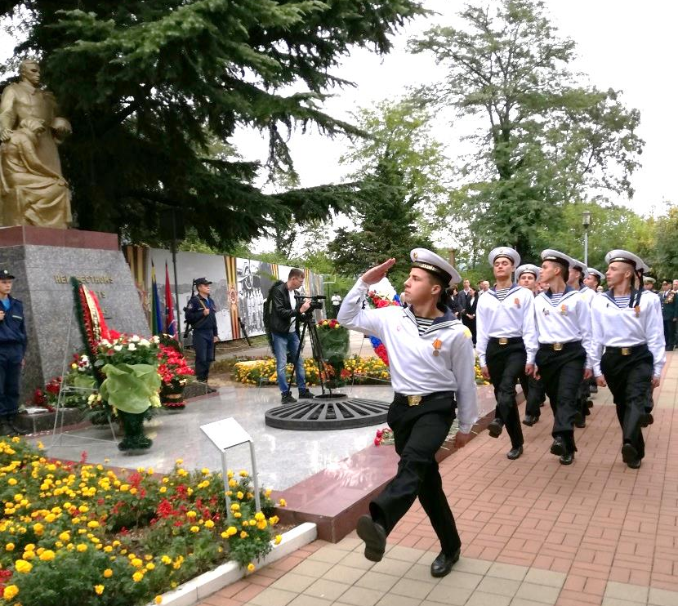
После торжественного марша все воспитанники направились в классные кабинеты для проведения занятий.
Так же в этот день наши кадеты приняли участие в районных мероприятиях: в митинге на Горке Героев и в слете участников Постов №1, у стелы «Туапсе – город воинской славы», где выступили с показательным номером по строевой подготовке с оружием.

